1. Регистрация и авторизация пользователей (рис. 1).

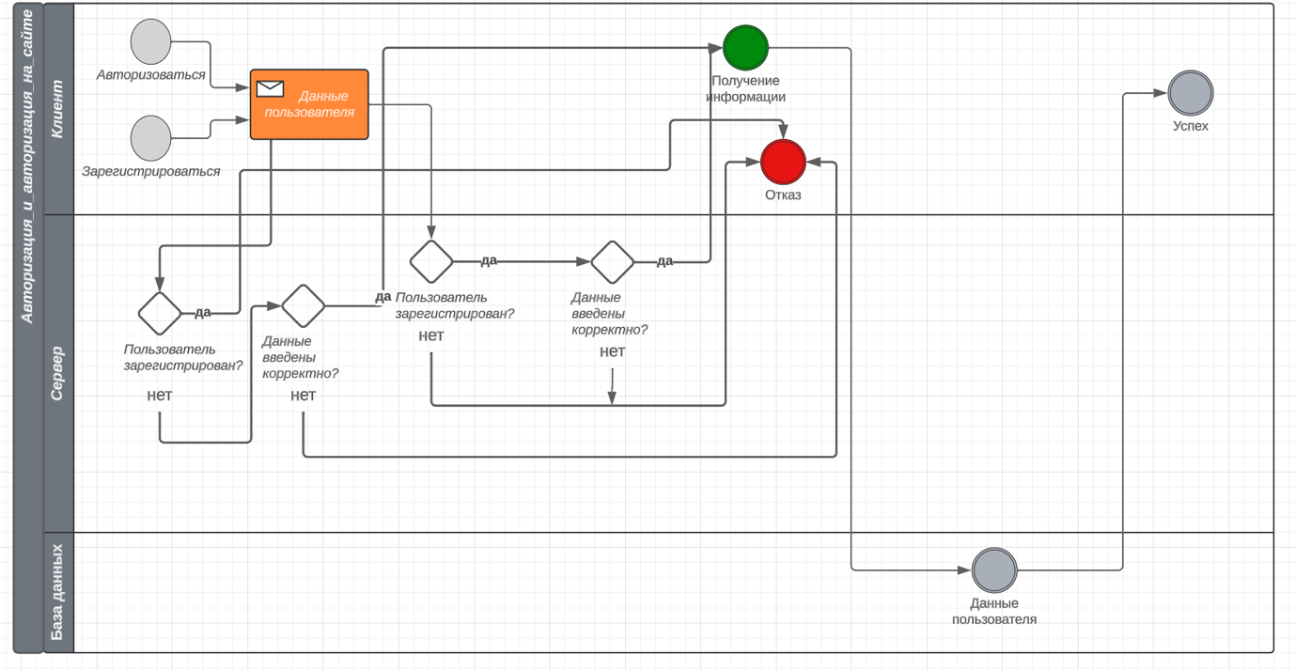

Рисунок 1 – Регистрация и авторизация

1. Запись на конкурс (рис. 2).

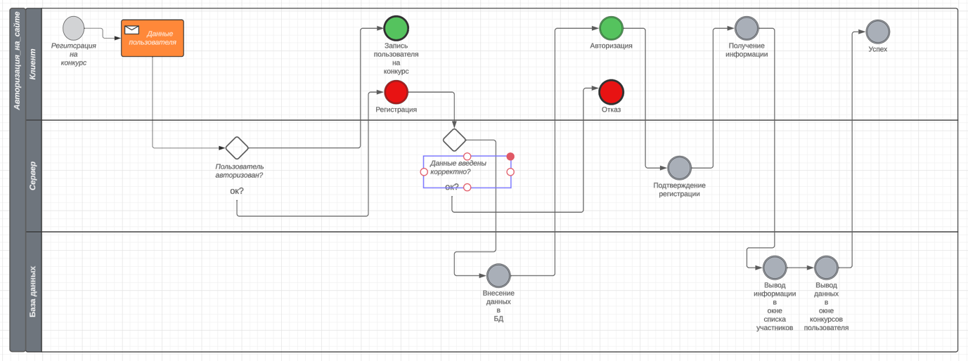

Рисунок 2 – Запись на конкурс

1. Просмотр информации о конкурсе (рис. 3).

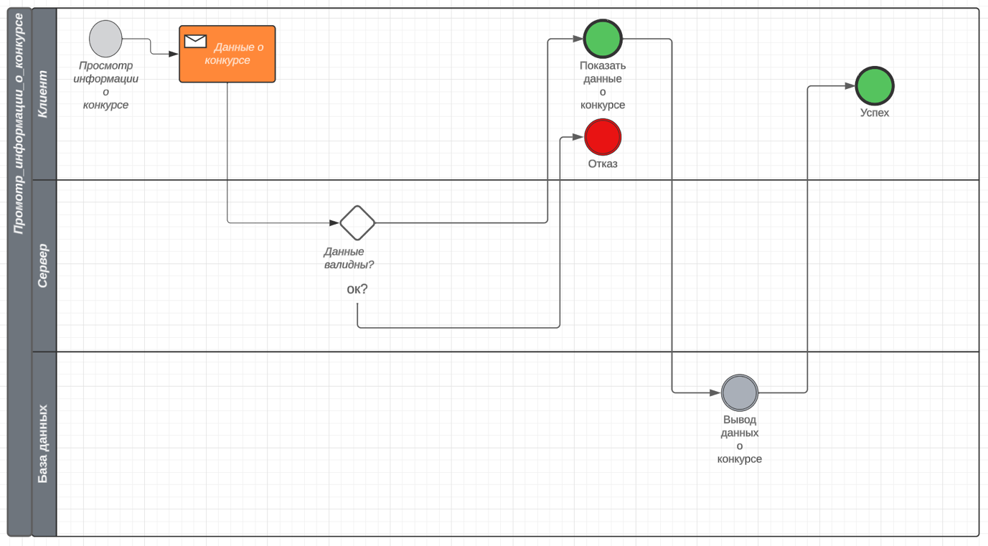

Рисунок 3 – Просмотр информации о конкурсе

1. Просмотр конкурсов, в которых пользователь учувствует или учувствовал (рис. 4).



Рисунок 4 – Просмотр конкурсов пользователя